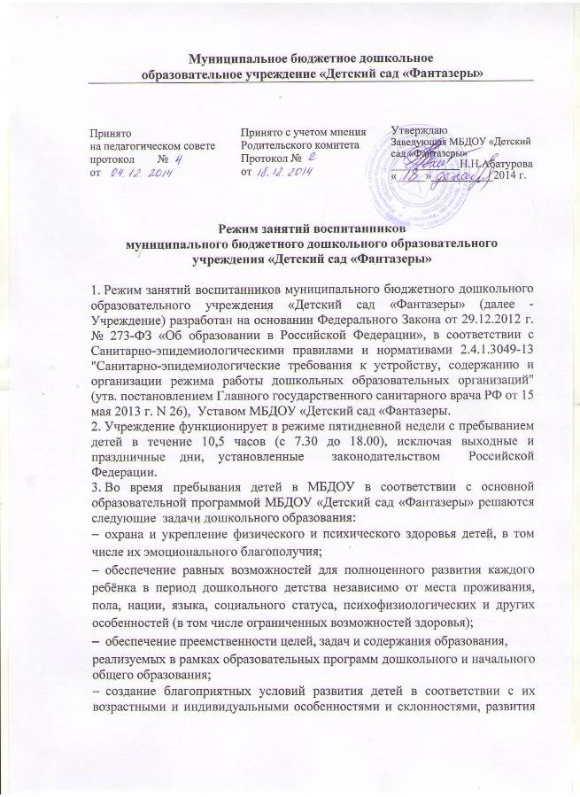

способностей и творческого потенциала каждого ребёнка как субъекта отношений с самим собой, другими детьми, взрослыми и миром
  - объединение обучения и воспитания в целостный образовательный процесс на основе духовно-нравственных и социокультурных ценностей и принятых в обществе правил и норм поведения в интересах человека, семьи, общества;
  - формирование общей культуры личности детей, развитие их социальных, нравственных, эстетических, интеллектуальных, физических качеств, инициативности, самостоятельности и ответственности ребёнка, формирование предпосылок учебной деятельности;
  - обеспечение вариативности и разнообразия содержания Программ и организационных форм дошкольного образования, возможности формирования Программ различной направленности с учётом образовательных потребностей и способностей детей;
  - формирование социокультурной среды, соответствующей возрастным, индивидуальным, психологическим и физиологическим особенностям детей;
  - обеспечение психолого-педагогической поддержки семьи и повышения компетентности родителей (законных представителей) в вопросах развития и образования, охраны и укрепления здоровья детей.
4. Для решения вышеуказанных задач устанавливается режим занятий воспитанников в МБДОУ в соответствии с распорядком и режимом дня в зимний и летний период. Режим дня соответствует возрастным особенностям детей и предусматривает разнообразную совместную образовательную деятельность дошкольников с педагогом и самостоятельную деятельность по интересам и выбору детей.
5. Максимальная продолжительность непрерывного бодрствования детей 3-7 лет составляет 5,5-6 часов, до 3 лет – в соответствии с медицинскими рекомендациями.
6. Ежедневная продолжительность прогулки детей составляет не менее 3 часов. Прогулку организуют 2 раза в день: в первую половину - до обеда и во вторую половину дня - перед уходом детей домой.
7. Общая продолжительность дневного сна для детей дошкольного возраста 2,0-2,5 часа, для детей от 1,5 до 3 лет - не менее 3 часов.
8. На самостоятельную деятельность детей 3-7 лет (игры, подготовка к образовательной деятельности, личная гигиена) в режиме дня отведено не менее 4 часов.
9. Организованная совместная деятельность проводится с учетом возраста детей, их индивидуальных особенностей.
10. Образовательная деятельность, осуществляемая в ходе режимных моментов (организация питания, сна), преимущественно направлена на охрану здоровья ребенка, физическое и социально-личностное развитие.
11. Образовательная деятельность осуществляется согласно календарному учебному графику и расписанию непосредственно образовательной деятельности на учебный год .
12. Для детей раннего возраста от 1,5 до 3 лет длительность непрерывной непосредственно образовательной деятельности не более 10 мин. Образовательная деятельность детей раннего возраста осуществляется как в первую, так и во вторую половину дня (по 8-10 минут). А также осуществляется на игровой площадке во время прогулки.
13. Продолжительность непрерывной непосредственно образовательной деятельности для детей от 3 до 4 лет - не более 15 минут, для детей от 4 до 5 лет - не более 20 минут, для детей от 5 до 6 лет - не более 25 минут, а для детей от 6 до 7 лет - не более 30 минут.
14. Максимально допустимый объем образовательной нагрузки в первой половине дня в младшей и средней группах не превышает 30 и 40 минут соответственно, а в старшей и подготовительной - 45 минут и 1,5 часа соответственно. В середине времени, отведенного на непрерывную образовательную деятельность, проводят физкультурные минутки. Перерывы между периодами непрерывной образовательной деятельности - не менее 10 минут.
15. Образовательная деятельность с детьми старшего дошкольного возраста осуществляется и во второй половине дня после дневного сна. Ее продолжительность составляет не более 25 - 30 минут в день. В середине непосредственно образовательной деятельности статического характера проводятся физкультурные минутки.
16. Образовательная деятельность, требующая повышенной познавательной активности и умственного напряжения детей, в МБДОУ организуется в первую половину дня. Для профилактики утомления детей проводятся физкультурные, музыкальные занятия.
17. Занятия по физическому развитию основной образовательной программы для детей в возрасте от 3 до 7 лет организуется не менее 3 раз в неделю. Длительность занятий по физическому развитию зависит от возраста детей и составляет:
- в младшей группе - 15 мин.,
- в средней группе - 20 мин.,
- в старшей группе - 25 мин.,
- в подготовительной группе - 30 мин.
С детьми дошкольного возраста 3 до 7 лет проводятся занятия по обучению плаванию в бассейне детского сада. Продолжительность нахождения в бассейне в зависимости от возраста детей должна составлять: в младшей группе - 15 - 20 мин., в средней группе - 20 - 25 мин., в старшей группе - 25 - 30 мин., в подготовительной группе - 25 - 30 мин. Прогулку детей после плавания в бассейне организуют не менее чем через 50 минут, в целях предупреждения переохлаждения детей.
Для достижения достаточного объема двигательной активности детей используются все организованные формы занятий физическими упражнениями с широким включением подвижных игр, спортивных упражнений.
Образовательная деятельность по физическому развитию проводится с учетом здоровья
18. Один раз в неделю для детей 5 - 7 лет круглогодично организуются занятия по физическому развитию детей на открытом воздухе. Их проводят только при отсутствии у детей медицинских противопоказаний и наличии у детей спортивной одежды, соответствующей погодным условиям.
19. В середине учебного года в МБДОУ организуются недельные каникулы, во время которых непосредственно образовательная деятельность не проводится. Занятия проводятся в игровой форме (в виде викторин, дидактических игр, тематических праздников, развлечений, драматизаций и т.п.).
20. Режим занятий дополнительного образования устанавливается расписанием занятий на учебный год .
21. Конкретный режим посещения ребенком Учреждения устанавливается договором об образовании по образовательным программам дошкольного образования между муниципальным бюджетным дошкольным образовательным учреждением «Детский сад «Фантазеры» и родителями (законными представителями) воспитанника.

